MÀN HÌNH CHÍNH (lúc mới vào SPSS)
Bước 1: KHAI BÁO BIẾN, NHẬP SỐ LIỆU
Chọn Variable view, Khai báo dòng 1 là tylesua; dòng 2 là dcq
Chọn Data view, nhập số liệu (như hình phía dưới)
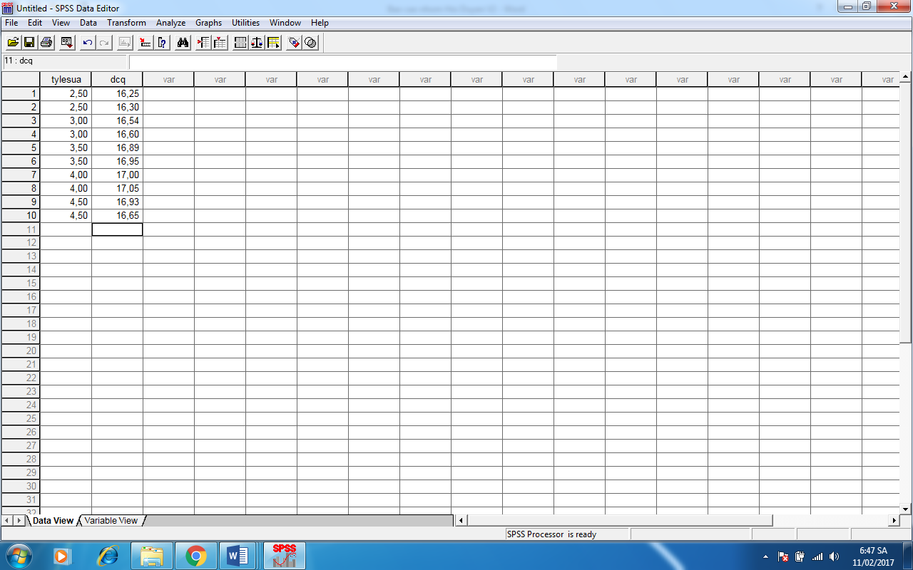
Nhập số liệu theo cột, mỗi thí nghiệm lặp lại tối thiểu 2 lần
BƯỚC 2: PHÂN TÍCH DỮ LIỆU
Vào analyze Compare mean One way anova
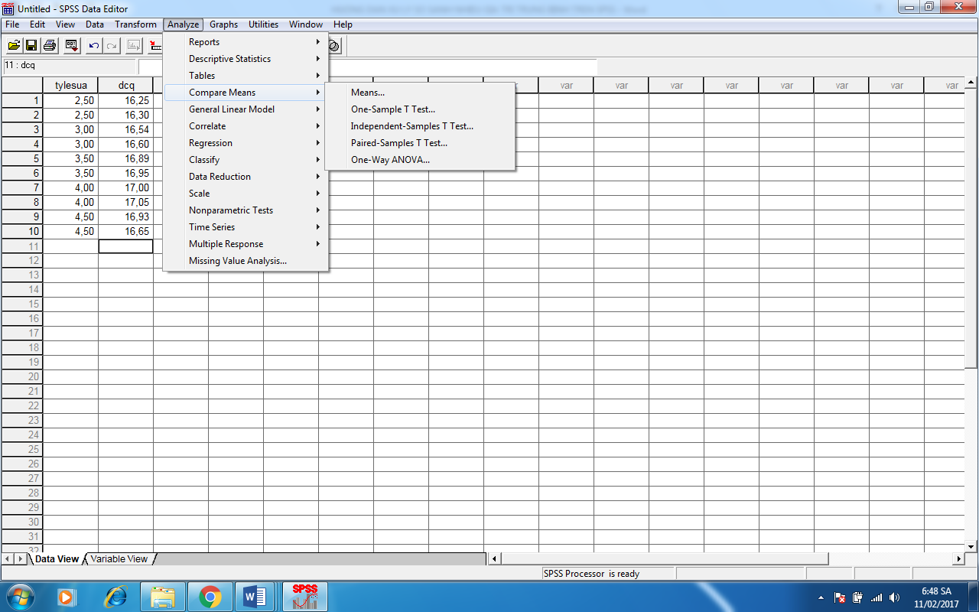
Đưa tylesua và dcq sang ô bên phải tương ứng
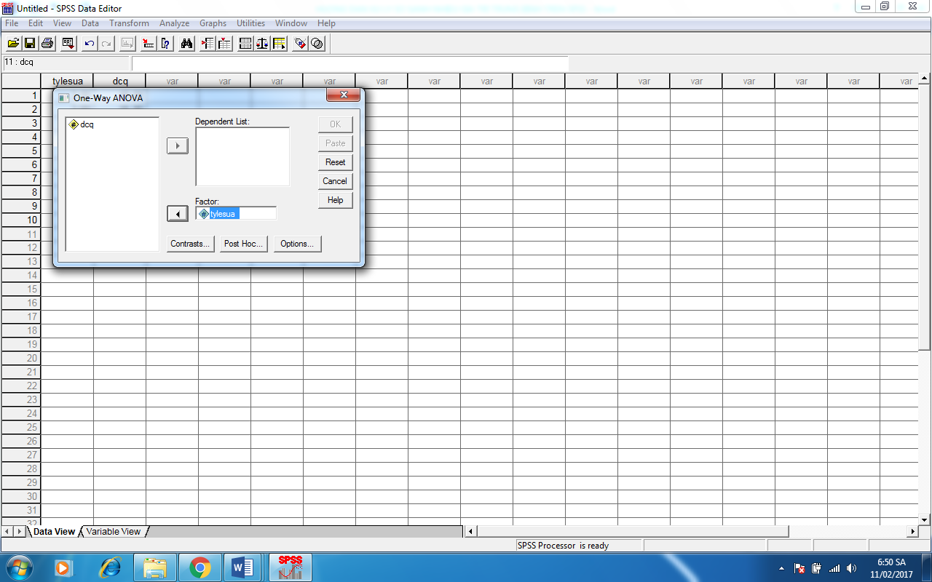
Vào option Homogenneity of variance test để kiểm tra sự đồng nhất của các phương sai
Mục đích của phân tích này nhằm để kiểm tra sự đồng nhất của các phương sai lấy căn cứ để thực hiện bước tiếp theo Continue OK
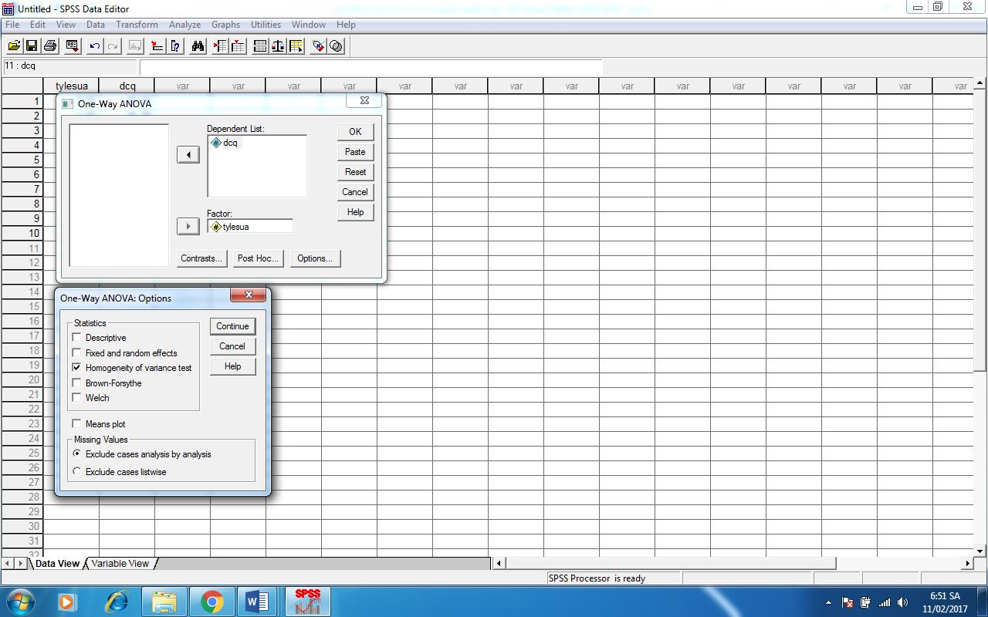
Kết quả:
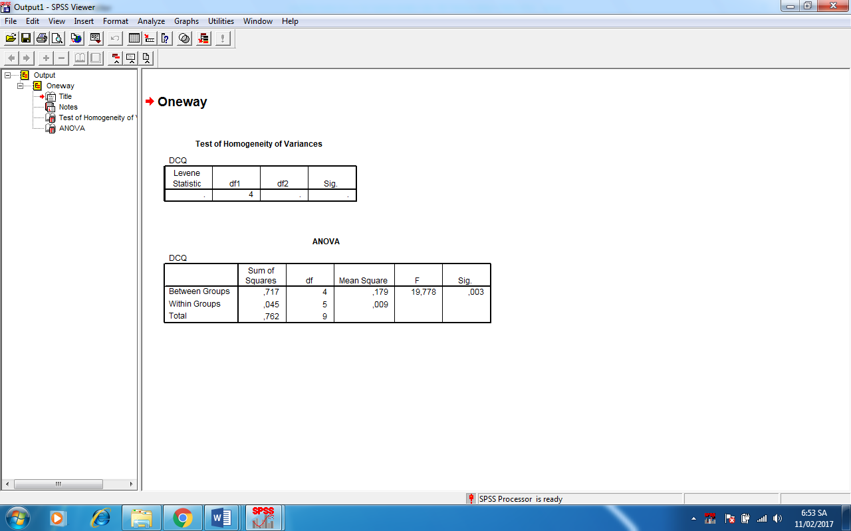
Cách đọc: Nhìn vào bảng ANOVA nếu giá trị Sig ≤α, tức là Sig ≤ 0,05 thì Kết luận sự khác nhau giữa các giá trị trung bình của các thí nghiệm là có ý nghĩa và ngược lại. Nếu sự khác nhau giữa các giá trị trung bình là có ý nghĩa tức là trong 5 thí nghiệm trên khi nghiên cứu về tỷ lệ sữa bột, điểm cảm quan của 5 mẫu là khác nhau, tuy nhiên chưa biết giá trị nào khác giá trị nào, CHỈ BIẾT LÀ CÓ KHÁC NHAU ở chỗ nào đó. Vậy chúng ta cần tiếp tục PHÂN TÍCH SÂU hơn.
Nhìn vào bảng phân tích Homogeneity nếu Sig ≤α, tức là Sig ≤ 0,05 thì có sự khác nhau có ý nghĩa về phương sai và ngược lại:
TRƯỜNG HỢP 1
Nếu Sig ≤α thì chọn một trong các chuẩn thống kê theo bảng phía dưới (phần đã đánh ví dụ 1 dấu tích). Về thao tác chọn lại từ đầu (analyze Compare mean One way anova) cho đến hộp thoại phía dưới
Để phân tích sâu chọn hộp thoại Post Hoc, kết quả:
Trường hợp đang xét, tức Sig ≤α nghĩa là sự khác nhau của các phương sai là có ý nghĩa hay nói cách khác các phương sai không bằng nhau (Equal Variances Not Assumed) thì chọn dấu tích vào một trong các chuẩn thống kế ở mục Equal Variances Not Assumed, VÍ DỤ:
Tích vào DunnettT3 Continue OK thu được kết quả
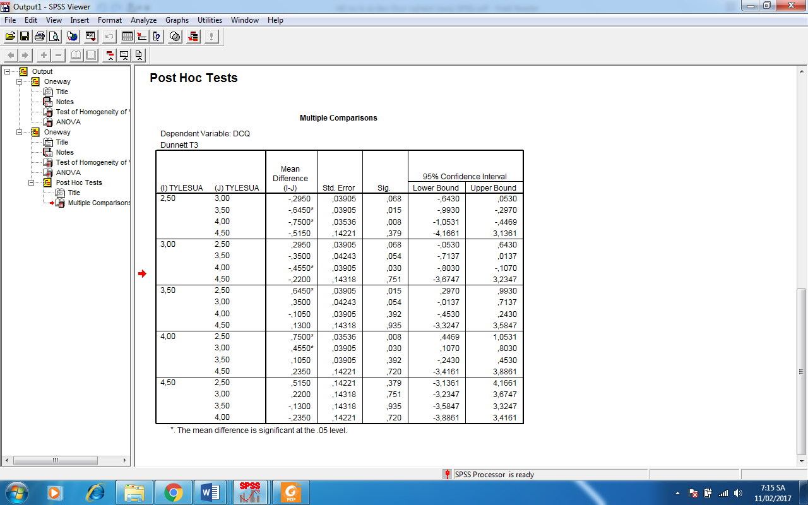
Cách đọc kết quả: Nhìn vào cột Mean Diference, nếu giá trị có dấu *, ví dụ ở dòng số 2 giá trị ghi là 0,6450* ta hiểu là SO SÁNH giá trị trung bình về điểm cảm quan ở tỷ lệ 2,5% và 3,5% là có sự khác nhau có ý nghĩa (α=0,05). ở đây phần mềm đi so sánh từng cặp một với nhau vào sẽ cho chúng ta kết quả về sự khác nhau của các cặp ấy. Kết quả ở đây cho thấy GIỮA 2,5% với 3,5%; 2,5% với 4,0%; 3,0% với 4% là KHÁC NHAU CÓ Ý NGHĨA.
ÁP dụng trong ví dụ này:
Bảng 3.3: điểm cảm quan đánh giá tỷ lệ sữa bột bổ sung
STT | Tỷ lệ sữa bột bổ sung (%) | Điểm cảm quan
1 | 2,5 | 16.25
2 | 3,0 | 16.54
3 | 3,5 | 16.89
4 | 4,0 | 17.00
5 | 4,5 | 16.93

Hình 3.1: Đồ thị điểm cảm quan tỷ lệ sữa bột bổ sung
………………………
Số liệu thực nghiệm được phân tích bằng SPSS 17.0. Kết quả cho thấy GIỮA tỷ lệ sữa bột bổ sung 2,5% với 3,5%; 2,5% với 4,0%; 3,0% với 4% là KHÁC NHAU CÓ Ý NGHĨA (α=0,05). Ở tỷ lệ 3,5% và 4,0% không có sự khác biệt có ý nghĩa về mặt thống kê. Vì vậy, chọn tỷ lệ sữa bổ sung là 3,5% là thí nghiệm tối ưu.
………………………………………
TRƯỜNG HỢP 2
Nếu Sig > α, có nghĩa là sự khác nhau giữa các phương sai là không có ý nghĩa hay nói cách khác là như nhau thì chọn một trong các chuẩn thống kê ở mục Equal Variances Assumed
Tiếp theo tương tự như phía trên.

